Crema di sedano e patate
5 commenti
Chef: Chicca66 data: 6.05.09 in Creme e Zuppe
Questa crema mi ha fatto subito pensare a Francesca e alle sue creme patatose . Spesso compro dei gran mazzi di sedano e a volte capita che decido cosa farne quando devo ormai fargli la respirazione bocca a bocca La giornata così così con un po’ di umidità in casa, (mi ritrovo senza porte), mi ha fatto venir voglia di qualcosa di caldino!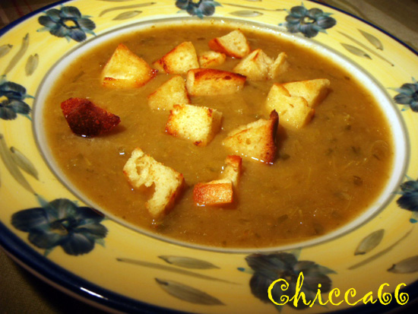
Ingredienti:
1 mazzo di sedano
2 patate belle grossine
1 cipollotto
rametti di timo
erba cipollina
prezzemolo
miso
olio buono
crostini di pane
Procedimento:
Non fate altro che tagliare le verdure a tocchetti, il cipollotto anche la parte verde, coprite con acqua, cuocete per 1/2 oretta; aggiungete le erbe solo a fine cottura, frullate il tutto fino a formare una bella cremina. Io ho insaporito con del miso, potete tranquillamente usare sale o dado vegetale. Io a malincuore ho rinunciato ai crostini Ma i miei uomini hanno gradito Cremina semplice ma super gustosa ideale anche come pappa per bimbi piccoli evitando naturalmente l’erba cipollina e il timo forse un po’ pesanti!

